技术方案：SpringBoot 2.2.1 MySQL 5.7.25-28-log Jcseg 2.1.0 Redis 2.2.1start

主要用到springboot框架，mysql来做全文索引，jcseg来做关键词提取，redis做缓存以及计数统计

交互流程图；

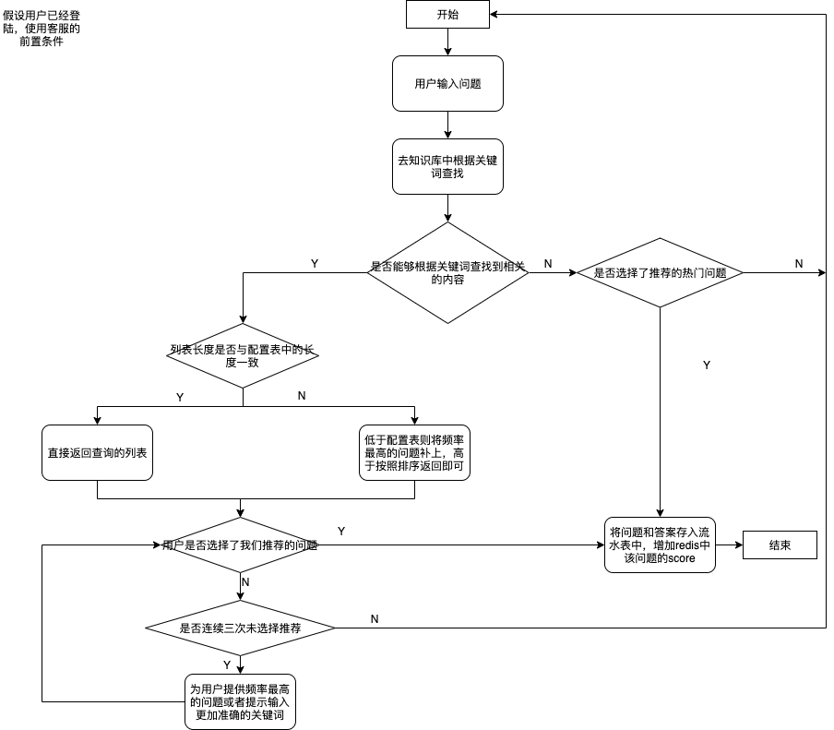

数据库表（这次由于并没有加入用户之类的表，所以都没什么关联）

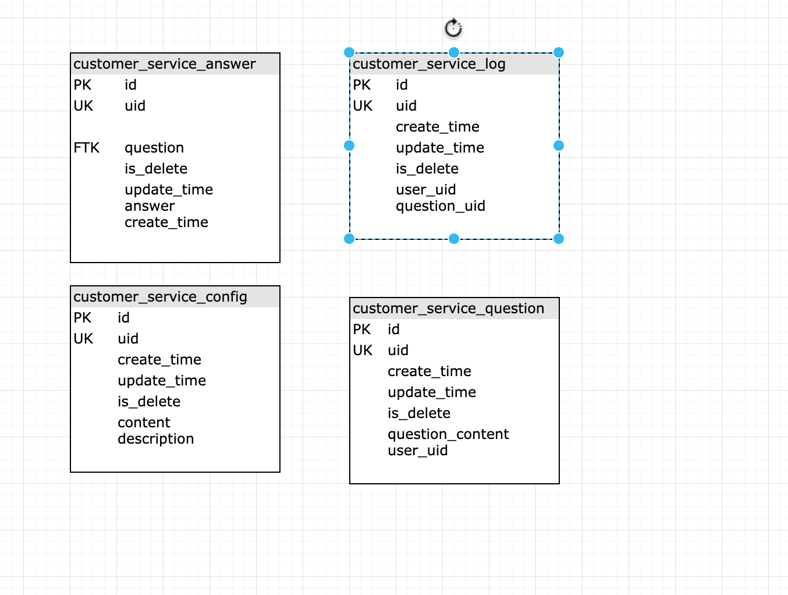

风险点

1. 信息相关：使用user_uid 没有信息泄漏的问题，只是一个32位的随机uuid而已
2. 流量压力：如果很多个用户同时刷问题，可能存在请求堆积响应不到位的问题

竞品实现（其实我们这个主要就是参照京东这个做的，不过可能比较次）

京东：机器人以及人工客服（总结再上图）

1. 有符合条件的直接返回列表
2. 没有符合条件的就先尝试返回最热的问题
3. 多次刷问题会进行友好的提示
4. 达到阈值会提供人工客服的选项

首先，如果没有符合条件的答案，他会返回最热门的几个问题供我们选择

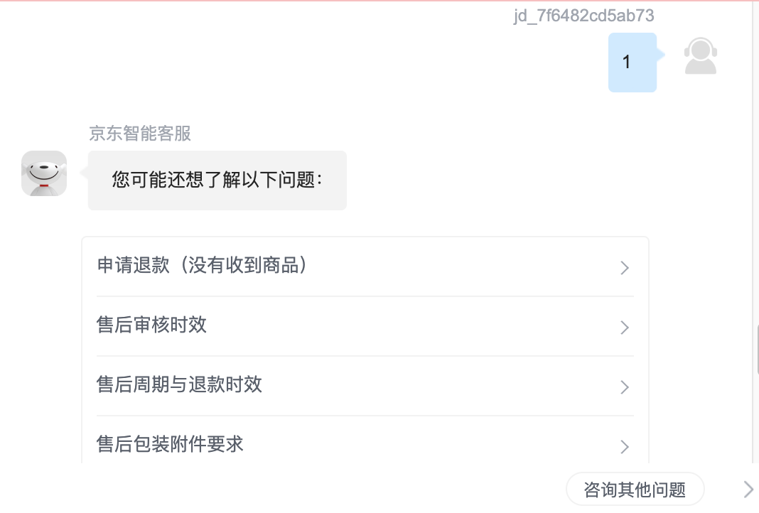

如果有匹配的会返回一个列表

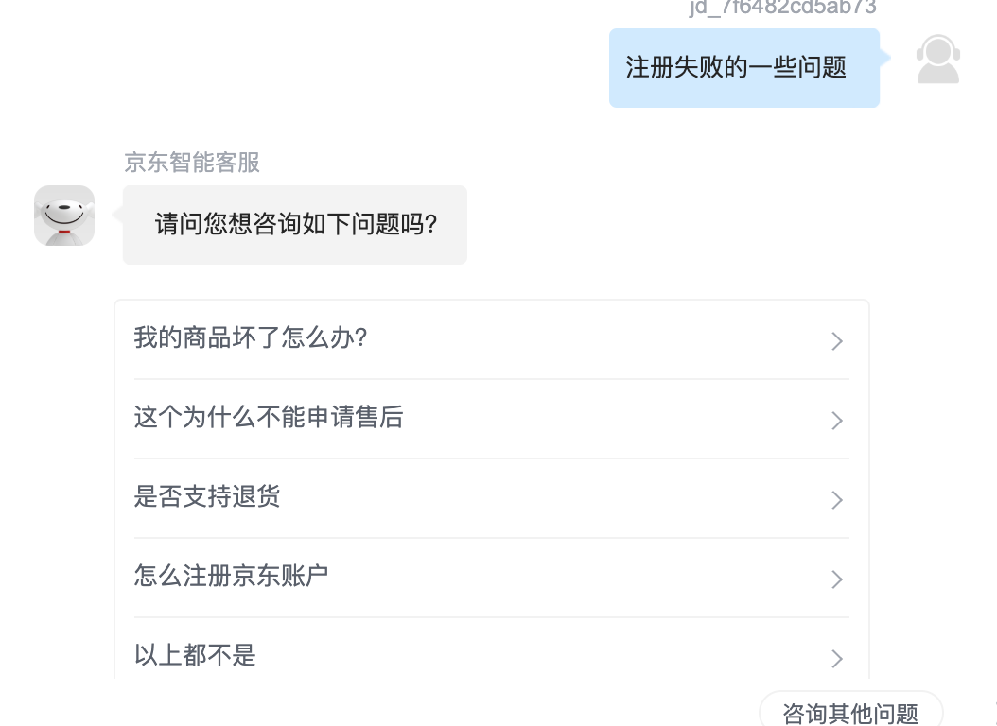

如果在列表之内，点击返回问题答案

重复输入无意义的请求的时候会有提醒

